================================20191213

5장. 파이썬 날개 달기, 객체지향 프로그래밍

I. 클래스

II. 모듈

III. 패키지

IV. 예외 처리

V. 내장 함수

VI. 외장 함수

## I. 클래스

클래스(class)는 객체 지향 프로그래밍(OOP)에서 특정 객체를 생성하기 위해 변수와 메소드 (함수)를 정의하는 일종의 틀(template)이다.

클래스는 객체를 생성하기 위해 변수와 메소드(함수)를 정의하는 일종의 틀

모듈:변수,함수 또는 크랠스를 모아 놓은 파일 파이썬 파일

패키지 : 모듈을 계층적(디렉터리 구조)으로 관리

함수->클래스->모듈->패키지

class는 변수하고 함수로 주어진다.

class안에 쓰는 것을 메소드 라고 한다.

클래스는 도대체 왜 필요한가?

함수를 이용해 계산기의 ‘더하기‘ 기능을 구현한 예:

#add1.py

result = 0

def add(num):

global result

result += num

return result

print(add(3))#3

print(add(4))#7

계산된 결과값을 유지하기 위해서 result라는 전역 변수(global)를 사용했음

실행하면 예상한 대로 다음과 같은 결과값이 출력됨



한 프로그램에서 2대의 계산기가 필요한 상황이 발생하면 어떻게 해야 할까?

각 계산기는 각각의 결과값을 유지하기 위해 add 함수를 각각 따로 만들어야 함

#add2.py

result1 = 0

result2 = 0

#계산기 1

def add1(num):

global result1

result1 += num

return result1

#계산기 2

def add2(num):

global result2

result2 += num

return result2

print(add1(3))#3

print(add1(4))#7

print(add2(3))#3

print(add2(7))#10

똑같은 일을 하는 add1과 add2 함수를 만들었고, 결과값을 유지하면서 저장하는 전역 변수 result1, result2가 필요하게 되었음

결과값은 다음과 같이 출력됨



위와 같은 경우 클래스를 이용하면 간단하게 해결할 수 있음

#add3.py

class Calculator:

def __init__(self):

self.result = 0

def add(self,num):

self.result += num

return self.result

def sub(self,num):

self.result -= num

return self.result

cal1 = Calculator()

cal2 = Calculator()

print(cal1.add(3))

print(cal1.add(4))

print(cal2.add(3))

print(cal2.add(7))

실행하면 함수 2개를 사용했을 때와 동일한 결과가 출력됨



Calculator 클래스로 만든 별개의 계산기 cal1, cal2(객체)는 각각의 역할을 수행함

계산기(cal1, cal2)의 결과값도 각각 독립적인 값을 유지함

클래스를 사용하면 계산기 대수가 늘어나더라도 객체를 생성하기만 하면 되기 때문에 함수를 사용하는 경우와 달리 매우 간단해짐

Calculator 클래스에 빼기 기능 함수를 추가한 예:

>>> def sub(self,num):

self.result -= num

return self.result

=>클래스와 객체

클래스는 과자 틀과 비슷함

클래스(class)란 똑같은 무엇인가를 계속 만들어낼 수 있는 설계 도면이고 (과자 틀) ,객체(object)란 클래스로 만든 피조물 (과자 틀을 사용해 만든 과자) 을 뜻함

과자 틀 ->→ 클래스(class)

과자 틀을 사용해 만든 과자 ->→객체(object)

클래스의 간단한 예:

>>> class Cookie:

... pass

...

위의 클래스는 아무런 기능도 갖고 있지 않은 껍질뿐인 클래스임

하지만 껍질뿐인 클래스도 객체를 생성하는 기능이 있음

객체는 클래스로 만들며, 1개의 클래스는 무수히 많은 객체를 만들어낼 수 있음

>>> a = Cookie

>>> a

<class '__main__.Cookie'>#Cookie라는 클래스이다.

>>> id(a)

1254491128320

앞에서 만든 Cookie 클래스의 객체를 만드는 방법

>>> a = Cookie()

Cookie()의 결과값을 돌려받은 a와 b가 객체임

함수를 사용해서 그 결과값을 돌려받는 모습과 비슷함

>>> a

<__main__.Cookie object at 0x000001241595E820>

>>> type(a)

<class '__main__.Cookie'>

[객체와 인스턴스의 차이]

클래스로 만든 객체를 인스턴스라고도 함

a = Cookie() 이렇게 만든 a는 객체임

a 객체는 Cookie의 인스턴스임

즉 인스턴스라는 말은 특정 객체(a)가 어떤 클래스(Cookie)의 객체인지를 관계 위주로 설명할 때 사용됨

a는 ‘인스턴스’ 보다는 a는 ‘객체’라는 표현이 어울림

a는 ‘Cookie의 객체’보다는 a는 ‘Cookie의 인스턴스’라는 표현이 어울림

#self라는 틀별한 의미를 가지고 있다. 첫 번째 매개변수 self는 특별한 의미를 가짐

self.first = first

self.second = second

self에 따라 매개변수가 다를 수 있다.

self는 객체가 default로 넘어간다.

self는 객체자신을 얘긴한다. 나를 호출한 자기 자신을 얘기한다.

def setdata(self, first, second)

self.first = first

self.second = second ->메소드의 수행문

self는 객체로 바꾼다. 번역을 하고 a.first a가 부르는 객체이다.

a.setdata()시 self가 a이다.

=============20191216

함수는 입력값 가지고 결과값 내는 것이다.

반복해서 사용할때

함수밖에 하고 안에 변수가 다르게 사용하는 게 좋다.

class 안에서는 return 을 안해도 된다.

함수의 결과값은 하나이다.

함수를 빠져나갈때는 return사용한다.break사용하면 안된다.

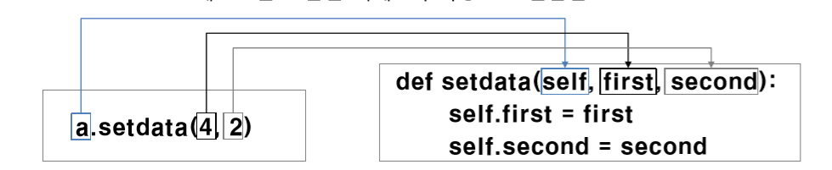

thread문제에서 클래스 문제가

thread 관련 연습문제

#PPT_5.9_thread.py

#CPU하나가 순서대로 진행한 것이다.

import time

import threading

class RacingCar:

def __init__(self,name):

self.carName = name

def runCar(self):

for i in range(0,5):

carStr = self.carName + '-%d만 달립니다.\n' % (i+1)

print(carStr,end="")

time.sleep(0.1)

##매인 코드 부분

car1 = RacingCar("H자동차")

car2 = RacingCar("K자동차")

car3 = RacingCar("D자동차")

#객체를 3개 생성한다.

th1 = threading.Thread(target = car1.runCar)

th2 = threading.Thread(target = car2.runCar)

th3 = threading.Thread(target = car3.runCar)

#스레드 시작 시키는 것

th1.start()

th2.start()

th3.start()

#스레드 종료 시키는 것

th1.join()

th2.join()

th3.join()

=>사칙연산 클래스 만들기

클래스를 어떻게 만들지 먼저 구상하기

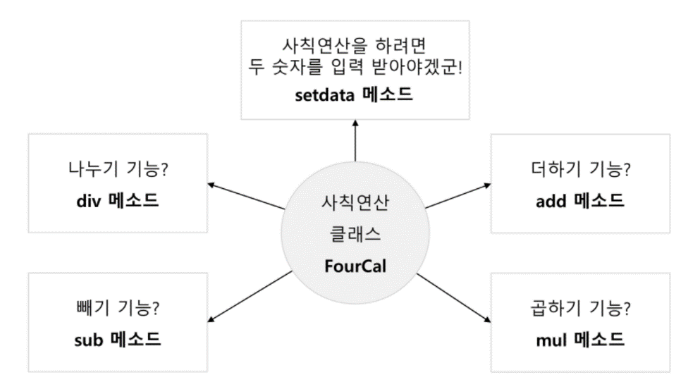

사칙연산을 가능하게 하는 FourCal 클래스가 다음처럼 동작한다고 가정함

=>클래스 구조 만들기

>>> class FourCal:

pass

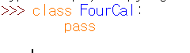

a = FourCal() 처럼 객체를 아무 기능이 없이 만듦

FourCal 클래스는 아무런 변수나 함수도 포함하지 않지만, 원하는 객체 a를 만들 수 있는 기능은 가지고 있음

>>> a = FourCal()

>>> type(a)



a = FourCal()로 a 객체를 먼저 만들고, 그 다음에 type(a)로 a라는 객체가 어떤 타입인지 알아보았음

역시 객체 a가 FourCal 클래스의 객체임을 알 수 있음

=>객체에 숫자 지정할 수 있게 만들기

>>> class FourCal:

def setdata(self,first,second):

self.first = first

self.second = second

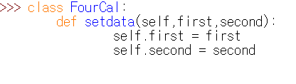

이전에 만들었던 pass 문장을 삭제하고, setdata 함수를 만듦

클래스 안에 함수는 메소드(Method)라고 부름

a.setdata(4, 2)

a 객체에 사칙연산을 할 때 사용할 2개의 숫자를 먼저 알려주기 위해 연산을 수행할 대상(4, 2)을 객체에 지정할 수 있게 만듦

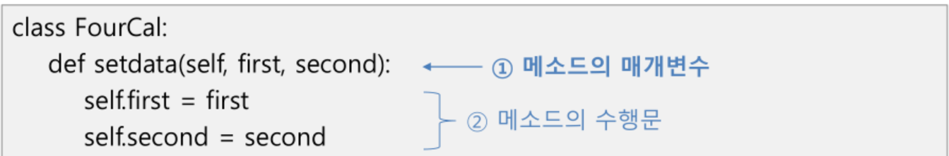

① setdata 메소드의 매개변수

매개변수로 self, first, second라는 3개의 입력값을 받음

메소드의 첫 번째 매개변수 self는 특별한 의미를 가짐

>>> a = FourCal()

>>> a.setdata(4,2) <-객체를 통해 클래스의 매소드를 호출하려면 도트(.) 연산자를 사용함



a.setdata(4, 2)처럼 호출하면 setdata 메소드의 첫 번째 매개변수 self에는 setdata 메소드를 호출한 객체 a가 자동으로 전달됨

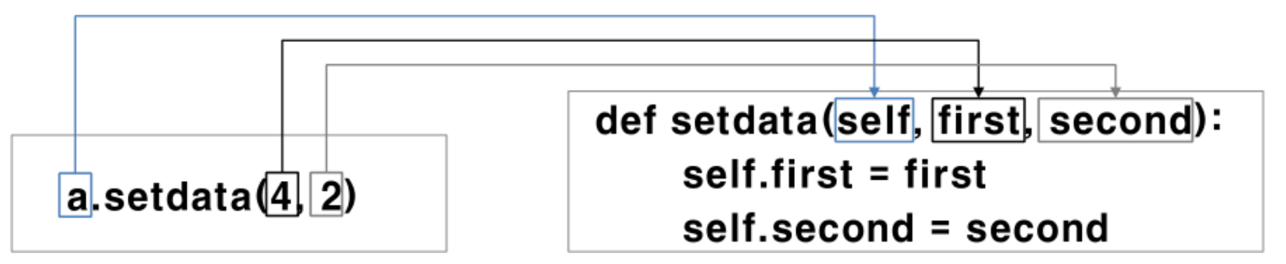

==>[매소드의 또 다른 호출 방법]

>>> a = FourCal()

>>> FourCal.setdata(a,4,2)



‘클래스명.메소드‘ 형태로 호출할 때는 객체 a를 첫 번째 매개변수 self에 전달해 주어야 함

반면에 앞에서 보았듯이 ‘객체.메소드‘ 형태로 호출할 때는 self를 반드시 생략해서 호출해야 함

② setdata 메소드의 수행문

a.setdata(4, 2)처럼 호출하면 setdata 메소드의 매개변수 first, second에는 각각 값 4와 2가 전달되어 setdata 메소드의 수행문은 다음과 같이 해석됨

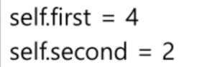

self는 전달된 객체 a이므로 다시 다음과 같이 해석됨

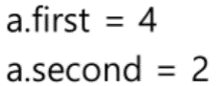

a 객체에 객체변수 first가 생성되고 값 4가 저장됨

객체에 생성되는 객체만의 변수를 객체변수라고 부름

>>> a = FourCal()

>>> a.setdata(4,2)

>>> print(a.first)

>>> print(a.second)

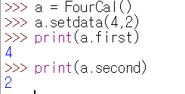

a 객체에 객체변수 first와 second가 생성되었음을 확인할 수 있음

>>> a= FourCal()

>>> b= FourCal()

>>> a.setdata(4,2)

>>> print(a.first)

>>> b.setdata(3,7)

>>> print(b.first)

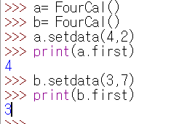

a와 b 객체는 first라는 객체변수를 가지고 있지만 그 변수의 값은 각기 다름

객체변수는 다른 객체에 영향을 받지 않고 독립적으로 그 값을 유지함

=>더하기 기능 만들기

>>> class FourCal:

def setdata(self,first,second):

self.first = first

self.second = second

def add(self):

result = self.first + self.second

return result

>>> a= FourCal()

>>> a.setdata(4,2)

>>> print(a.add())

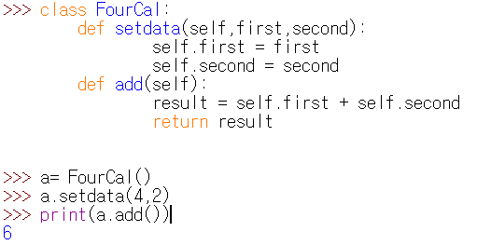

a.add()라고 호출하면 새로 추가된 add 메소드가 호출되어 값 6이 출력됨

어떤 과정을 거쳐 출력되는지 add 메소드를 자세히 살펴봄

add 메소드의 매개변수는 self이고, 반환 값은 result임

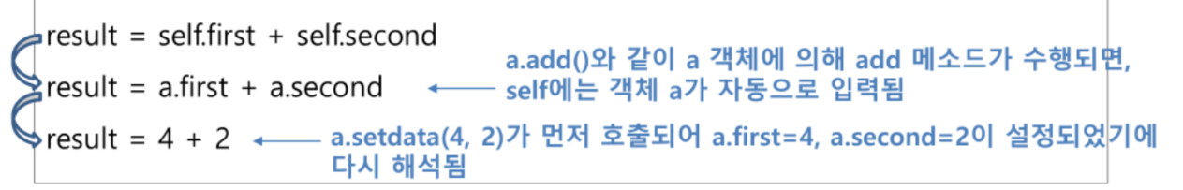

=>곱하기, 빼기, 나누기 기능 만들기

>>> class FourCal:

def setdata(self,first,second):

self.first = first

self.second = second

def add(self):

result = self.first + self.second

return result

def mul(self):

result = self.first * self.second

return result

def sub(self):

result = self.first - self.second

return result

def div(self):

result = self.first / self.second

return result

>>> a= FourCal()

>>> b= FourCal()

>>> a.setdata(4,2)

>>> b.setdata(3,8)

>>> a.add()

>>> a.mul()

>>> a.sub()

>>> a.div()

>>> b.add()

>>> b.mul()

>>> b.sub()

>>> b.div()

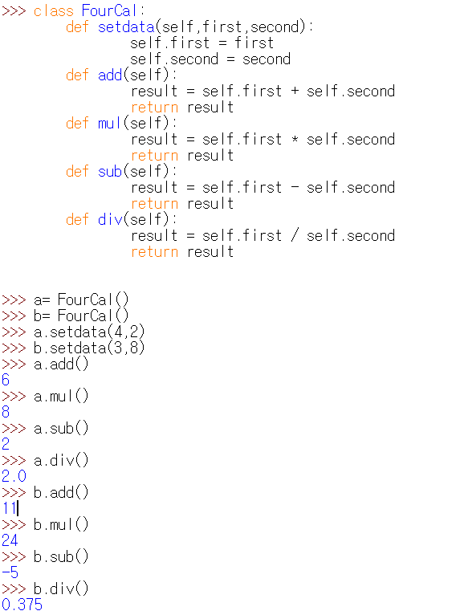

=>생성자(Constructor)

위에서 만든 FourCal 클래스를 다음과 같이 실행하면 어떻게 될까?

>>> a= FourCal()

>>> a.add()

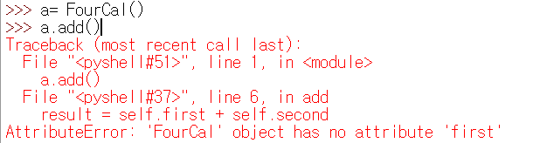

FourCal 클래스의 인스턴스 a에 setdata 메소드를 수행하지 않고, add 메소드를 수행하면 오류가 발생함.

왜냐하면 setdata 메소드를 수행해야 객체 a의 first와 second가 생성되는 때문임

객체에 초기값을 설정해야 할 필요가 있을 때는 생성자를 구현하는 것이 안전함

생성자(Constructor)란 객체가 생성될 때 자동으로 호출되는 메소드를 의미함

메소트 이름으로 __init__를 사용하면 이 메소드는 생성자가 됨

>>> class FourCal:

def __init__(self,first,second):

self.first = first

self.second = second

def setdata(self,first,second):

self.first = first

self.second = second

def add(self):

result = self.first + self.second

return result

def mul(self):

result = self.first * self.second

return result

def sub(self):

result = self.first - self.second

return result

def div(self):

result = self.first / self.second

return result

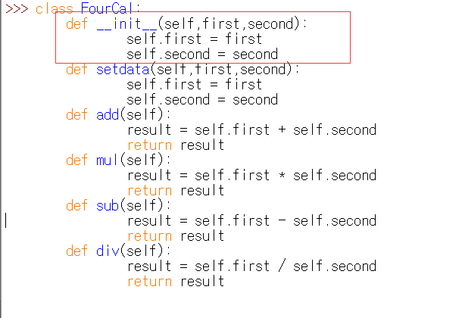

==>생성자 __init__ 메소드

setdata 메소드와의 차이점은 이름을 __init__으로 했기 때문에 생성자로 인식되어 객체가 생성되는 시점에 자동으로 호출됨

>>> a= FourCal()

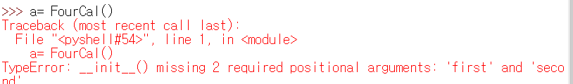

>>> a= FourCal(4,2)



__init__ 메소드가 호출되면 객체변수가 생성되는 것을 확인할 수 있음

>>> a= FourCal(4,2)

>>> print(a.first)

>>> print(a.second)

>>> a.add()

>>> a.div()

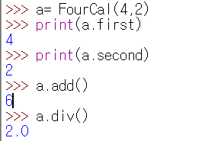

==>연습문제

===>res형태로 받기

#FourCal()

class FourCal():

def setdata(self, first,second):

self.first = first

self.second = second

self.res = 0

def add(self):#어느 객체가 호출 했는지 알아야 한다. a/b중에서 어떤것인지

self.res = self.first + self.second

def mul(self):

self.res = self.first * self.second

def sub(self):

self.res = self.first - self.second

def div(self):

self.res = self.first / self.second

#객체 변수는 많이 만들지 않은게 좋다. 사이즈를 작게 하는 게 좋다.

그래서 self.res = 0 비효율성이다.

a = FourCal() <-a = FourCal처럼 입력해서 a라는 객체를 만듦

a.setdata(4,2) <-a.setdata(4, 2)처럼 입력해서 4와 2라는 숫자를 a에 지정해 줌

print("a.first %d " % a.first)

print("a.second %d " % a.second)

a.add()

print("a.add() %d " % a.res) <-a.add()를 수행하면 두 수를 합한 결과(4 + 2)를 돌려줌

a.mul()

print("a.mul() %d " % a.res) <-a.mul()를 수행하면 두 수를 곱한 결과(4 * 2)를 돌려줌

a.sub()

print("a.sub() %d " % a.res) <-a.sub()를 수행하면 두 수를 뺀 결과(4 - 2)를 돌려줌

a.div()

print("a.div() %d " % a.res) <-a.div()를 수행하면 두 수를 나눈 결과(4 / 2)를 돌려줌

b = FourCal()

b.setdata(5,5)

print("b.first %d " % b.first)

print("b.second %d " % b.second)

b.add()

print("b.add() %d " % b.res)

b.mul()

print("b.mul() %d " % b.res)

b.sub()

print("b.sub() %d " % b.res)

b.div()

print("a.div() %d " % b.res)

#init용도

def __init__(self, first, second):#객체 만들때 저장한다.

#__init__ 생성자를 자동으로 해준다.setdata 안해도 된다.

self.first = first

self.second = second

#def setdata(self, first,second):

# self.first = first

# self.second = second

def add(self):#어느 객체가 호출 했는지 알아야 한다. a/b중에서 어떤것인지

result = self.first + self.second

return result

def mul(self):

result = self.first * self.second

return result

def sub(self):

result = self.first - self.second

return result

def div(self):

result = self.first / self.second

return result

a = FourCal(4,2)#FourCal 매개변수 만들어라

#a.setdata(4,2)

print("a.first %d " % a.first)

print("a.second %d " % a.second)

print("a.add() %d " % a.add())

print("a.mul() %d " % a.mul())

print("a.sub() %d " % a.sub())

print("a.div() %d " % a.div())

b = FourCal(3,8)

#b.setdata(3,8)

print("a.first %d " % b.first)

print("a.second %d " % b.second)

print("a.add() %d " % b.add())

print("a.mul() %d " % b.mul())

print("a.sub() %d " % b.sub())

print("a.div() %d " % b.div())

a라는 객체 만들때 __init__ 생긴다.

=>클래스의 상속

상속(Inheritance)이란 ‘물려받다’라는 뜻으로, 어떤 클래스를 만들 때 다른 클래스의 기능을 물려받을 수 있게 만드는 것임

FourCal 클래스를 상속하는 MoreFourCal 클래스 만들기

#class상속

>>> class MoreFourCal(FourCal):

pass

>>> a = MoreFourCal(4,2)

>>> a.add()

>>> a.mul()

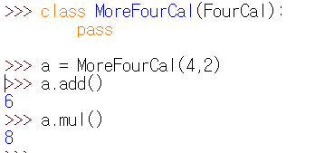

MoreFourCal 클래스는 FourCal 클래스의 모든 기능을 사용할 수 있음

클래스의 상속 사용법

**class 클래스 이름(상속할 클래스 이름)**

기능이 개선된 기능을 만들겠다.

FourCal를 수정불가할때 수정권한이 없을 경우 MoreFourCal기능을 상속 받아서 변경한다.

solution소스 안준다.그래서 소스는 없고 상속받아서 한다.

내 부모 클라스의 메소드를 전부 사용가능하다.

a의 b제곱을 계산하는 MoreFourcal 클래스 만들기

>>> class MoreFourCal(FourCal):

def pow(self):

result = self.first ** self.second

return result

>>> a = MoreFourCal(4,2)

>>> a.pow()

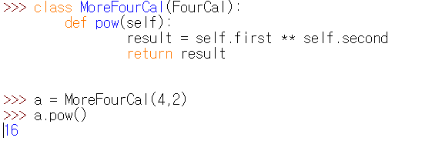

[왜 상속을 해야 할까?] ✓

상속은 기존 클래스를 변경하지 않고 기능을 추가하거나 기존 기능을 변경 하려고 할 때 사용한다. ✓

기존 클래스가 라이브러리 형태로 제공되거나 수정이 허용되지 않는 상황이 라면 상속을 사용해야 한다.

=>매소드 오버라이딩(Overriding)

>>> a= FourCal(4,0)

>>> a.div()

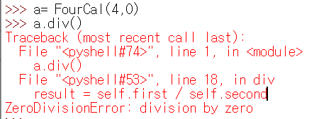

div 메소드를 호출하면 4를 0으로 나누려고 하기 때문에 오류가 발생함

0으로 나누면 오류가 난다.

자식의 메소드를 불러 쓴다.

>>> class SafeFourCal(FourCal):

def div(self):

if self.second == 0:

return 0

else:

return self.first / self.second

>>> a= SafeFourCal(4,0)

>>> a.div()

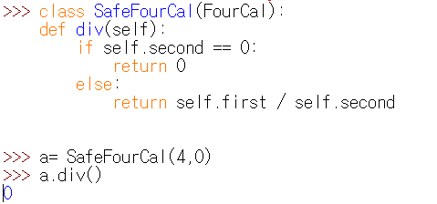

SafeFourCal 클래스는 FourCal 클래스에 있는 div 메소드를 동일한 이름으로 다시 작성하였음

부모 클래스에 있는 메소드를 동일한 이름으로 다시 만드는 것을 메소드 오버라이딩(Overriding, 덮어쓰기) 이라고 함

메소드를 오버라이딩하면 부모 클래스의 메소드 대신 오버라이딩한 메소드가 호출됨

=>클래스 변수

>>> class Family:

lastname = "김" #Family안에 있는 변수 전역변수

Family 클래스에 선언한 lastname이 클래스 변수임

클래스 변수는 클래스 안에 메소드(함수)와 마찬가지로 변수를 선언하여 생성함

클래스 변수 사용

>>> class Family:

lastname = "김"

>>> print(Family.lastname)#클래스 이름.클래스 변수로 사용

>>> a = Family()

>>> b = Family()

>>> print(a.lastname)#클래스로 만든 객체를 통해서 사용

>>> print(b.lastname)

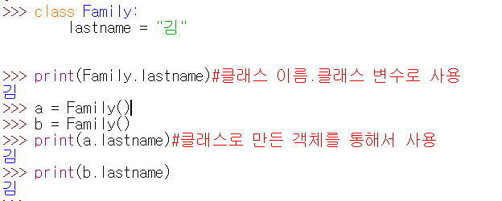

Family 클래스의 lastname을 “박”이라는 문자열로 바꾸면 어떻게 될까?

>>> Family.lastname ="박"

>>> print(a.lastname)#박

>>> print(b.lastname)#박

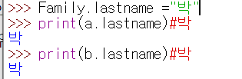

#클래스 변수 값을 변경했더니 클래스로 만든 객체의 lastname 값도 모두 변경됨

# 즉, 클래스 변수는 클래스로 만든 모든 객체에 공유된다는 특징이 있음

a.lastname ="kim"#이 경우 메모리에 주소가 바꿔진다.

print(a.lastname)#kim

print(b.lastname)#박

대입하는것

연습문제 모듈을 클래스로 바꾸기

#126 1

class Calcultor:

def __init__(self):

self.value = 0

def add(self,val):

self.value += val

class UpgradeCalculator(Calcultor):

def minus(self,val):

self.value -= val

cal = UpgradeCalculator()

cal.add(10)

cal.minus(7)

print(cal.value)#10에서 7을 뺀 3을 출력

#2번

class Calculator:

def __init__(self):

self.value = 0

def add(self,val):

self.value += val

class MaxLmitCalculator(Calculator):

def add(self,val):

self.value += val

if self.value>= 100:

self.value = 100

cal = MaxLmitCalculator()

cal.add(50) #50더하기

cal.add(60) #60더하기

print(cal.value)#100을 출력

#계산기 class

class Calculator:

def __init__(self,oper,var1,var2):

self.oper = oper

self.var1 = var1

self.var2 = var2

def cal(self):

result = eval(str(self.var1)+self.oper+str(self.var2))

return result

#에러메시지 class

class ErrMessage:

def __init__(self,var):

self.var = var

def intErr(self):

print('숫자만 입력 가능합니다.'.format(self.var))

operList = ('+','-','*','/')

var=var1=var2 = 0 #값 초기화

while True:

#1.계산 구분 판단

while True:

oper= input("계산 구분 ('+','-','*','/') 을 입력하세요")

if oper in operList:

break

else:print("정확한 계산 구분을 입력하여주세요.")

#2.숫자입력

while True:

try:

var = var1 = int(input("첫 번째 수를 입력하세요. : "))

except ValueError : # 에러 종류

ErrMessage(var).intErr()

continue

break

while True:

try:

var = var2 = int(input("두 번째 수를 입력하세요. : "))

if oper=="/" and var2== 0:

print("'%s' 일경우 %d가 불가능합니다." % (oper,var2))

continue

else:

break

except ValueError : # 에러 종류

ErrMessage(var).intErr()

continue

break

#3. 계산 및 결과

cal = Calculator(oper, var1, var2)

print("계산기 : %d %s %d = %d" % (var1,oper,var2, cal.cal()))

#4. 종료여부

result = input("enter 눌릴 겨우 종료됩니다.")

if result == '':

print("계산기 종료합니다.")

break

else:print("계산기 진행됩니다.")

## II. 모듈

모듈이란?

함수나 변수 또는 클래스를 모아 놓은 파일

다른 파이썬 프로그램에서 불러와 사용할 수 있게끔 만든 파이썬 파일이라고도 함

디렉트리 검색

>>> import os

>>> os.getcwd()

'C:\\Users\\admin\\AppData\\Local\\Programs\\Python\\Python38'

디렉트리를 확인해야 한다.

#모듈화

#계산기 class

class Calculator:

def __init__(self,oper,var1,var2):

self.oper = oper

self.var1 = var1

self.var2 = var2

def cal(self):

result = eval(str(self.var1)+self.oper+str(self.var2))

return result

import cal_04_1216 as cal

#에러메시지 class

class ErrMessage:

def __init__(self,var):

self.var = var

def intErr(self):

print('숫자만 입력 가능합니다.'.format(self.var))

operList = ('+','-','*','/')

var=var1=var2 = 0 #값 초기화

while True:

#1.계산 구분 판단

while True:

oper= input("계산 구분 ('+','-','*','/') 을 입력하세요")

if oper in operList:

break

else:print("정확한 계산 구분을 입력하여주세요.")

#2.숫자입력

while True:

try:

var = var1 = int(input("첫 번째 수를 입력하세요. : "))

except ValueError : # 에러 종류

ErrMessage(var).intErr()

continue

break

while True:

try:

var = var2 = int(input("두 번째 수를 입력하세요. : "))

if oper=="/" and var2== 0:

print("'%s' 일경우 %d가 불가능합니다." % (oper,var2))

continue

else:

break

except ValueError : # 에러 종류

ErrMessage(var).intErr()

continue

break

#3. 계산 및 결과

cal1 = cal.Calculator(oper, var1, var2)

res = cal1.cal()

print("계산기 : %d %s %d = %d" % (var1,oper,var2, res))

#4. 종료여부

result = input("enter 눌릴 겨우 종료됩니다.")

if result == '':

print("계산기 종료합니다.")

break

else:print("계산기 진행됩니다.")

모듈 만들기

# mod1.py

def add(a,b):

return a+b

def sub(a,b):

return a-b

위와 같이 add와 sub 함수만 있는 파일 mod1.py를 만들고, c:\doit 디렉터리에 저장

확장자 .py로 만든 파이썬 파일은 모두 모듈임

=>모듈 불러오기

import mod1

print(mod1.add(3,4))

print(mod1.sub(3,4))

mod1.py를 불러오기 위해 import mod1이라고 입력함

import는 이미 만들어진 파이썬 모듈을 사용할 수 있게 해주는 명령어임

mod1.py 파일에 있는 add 함수를 사용하기 위해서는 mod1.add 처럼 모듈 이름 뒤에 ‘.’(도트 연산자)를 붙이고 함수 이름을 쓰면 됨

=>import의 사용 방법

**import 모듈 이름**

모듈 이름은 mod1.py에서 .py라는 확장자를 제거한 mod1만을 가리킴

모듈 이름.함수 이름 처럼 사용함

=>모듈 이름 없이 함수 이름만 쓰는 방법

**from 모듈 이름 import 모듈 함수**

모듈 이름을 붙이지 않고 모듈의 함수를 쓸 수 있음

from mod1 import add

add(3,4)

mod1.py 파일의 add 함수만 사용할 수 있음

add 함수와 sub 함수를 모두 사용하는 방법은 2가지가 있음

1. from mod1 import add, sub
2. from mod1 import *
3. 번 방법은 콤마로 구분하여 필요한 함수를 불러올 수 있음

✓ ② 번 방법은 * 문자를 사용하여 모든 함수를 불러올 수 있음

**=>if __name__ == “__main__”: 의 의미**

# mod1.py

def add(a,b):

return a+b

def sub(a,b):

return a-b

print(add(1,4))

print(add(4,2))

add(1, 4)와 sub(4, 2)의 결과를 출력하는 문장을 추가함

작성한 mod1.py 파일을 다음과 같이 실행함

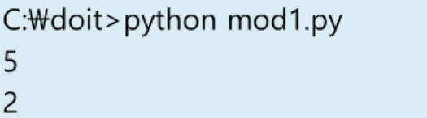

#모듈 테스트시 사용하면 됨 다른데서 import할 경우 찍히지 않게끔 하는 것

if __name__ == "__main__":

print(add(1, 4))

if __name__ == "__main__": import로 호출시는 실행되지 말아라 라는 뜻이다.

이러한 문제를 방지하려면, mod1.py 파일의 마지막 부분을 변경해야 함

# mod1.py

def add(a,b):

return a+b

def sub(a,b):

return a-b

if __name__ == "__main__":

print(add(1,4))

print(add(4,2))

#python mod1.py cmd창에서 호출

if __name__ == “__main__”:을 사용하면 C:\doit>python mod1.py처럼 직접 이 파일을 실행시켰을 때는 __name__ == “__main__”이 참이 되어 if문 다음 문장이 수행됨

반대로 대화형 인터프리터나 다른 파일에서 이 모듈을 불러서 사용할 때는 __name__ == “__main__”이 거짓이 되어 if문 다음 문장이 수행되지 않음

=>클래스나 변수 등을 포함한 모듈

#mod2.py

PI = 3.141592 #원주율 값에 해당하는 PI 변수

class Math: #원의 넓이를 계산하는 Math 클래스

def solv(self, r):

return PI * (r ** 2)

def add(a,b): #두 값을 더하는 add함수

return a+b

#파일을 직접 실행시켰을 때 수행됨

if __name__ == "__main__":

print(PI)

a = Math()

print(a.solv(2))

print(add(PI,4.4))

변수, 클래스, 함수 등을 모두 포함하고 있는 모듈임

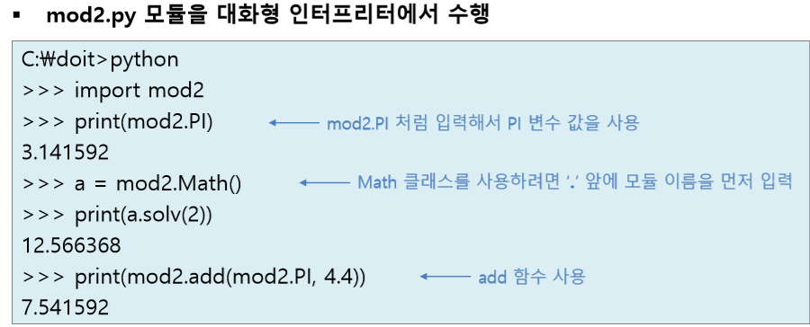

#mod2.py 모듈을 다른 파일에서 불러오기

import mod2 as mod2

result = mod2.add(3,4)

print(result)

print(mod2.PI)

print(mod2.Math().solv(2))

#print(mod2.__name__)

#모델 이름이 들어간다.mod2

CMD창에서 해결 하는 방법

cd C:\doit

mkdir mymod #새 디렉터리 생성

move mod2.py mymod #지정한 디렉터리로 파일 이동

1.sys.path.append(모듈을 저장한 디렉터리)사용하기

import sys

sys.path

sys.path.append("C:/doit/mymod")

2.pythonpathn 환결 변수 사용하기

set PYTHONPATH = C:\doit\mymod

python

import mod2

## III. 패키지

패키지란 무엇인가?

패키지(Package)는 도트(.)를 사용하여 파이썬 모듈을 계층적(디렉터리 구조)으로 관리할 수 있게 해줌

관리의 효율성

모듈 이름이 A.B인 경우에 A는 패키지이름이 되고, B는 A 패키지의 B 모듈이 됨

파이썬 패키지는 디렉터리와 파이썬 모듈로 이루어진 구조임

game, sound, graphic, play는 디렉터리 이름 이고, 확장자가 .py인 파일이 파이썬 모듈임

game 디렉터리가 이 패키지의 루트 디렉터 리이고, sound, graphic, play는 서브 디렉터 리임

패키지 구조로 파이썬 프로그램을 만드는 것 이 공동 작업이나 유지 보수 등 여러 면에서 유리함

각 디렉터리에 __init__.py 파일을 만들어 놓기만 하고 내용은 일단 비워 둠

일반 디렉터리와 구분하는 것 이다.

__init__.py있으면 패키지이다.

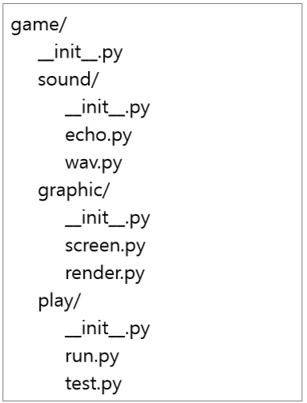

=>패키지 만들기

==>패키지 기본 구성 요소 준비하기

1. C:\doit 디렉터리 밑에 game 및 서브 디렉터리를 생성하고 .py 파일들을 만듦

C:/doit/game/__init__.py

C:/doit/game/sound/__init__.py

C:/doit/game/sound/echo.py

C:/doit/game/graphic/__init__.py

C:/doit/game/graphic/render.py

2. 각 디렉터리에 __init__.py 파일을 만들어 놓기만 하고 내용은 일단 비워 둠

3. echo.py 파일은 다음과 같이 만듦

#echo.py

def echo_test():

print("echo")

4. render 파일을 다음과 같이 만듦

#render.py

def render_test():

print("render")

5. game 패키지를 참조할 수 있도록 명령 프롬프트창에서 set 명령어로 PYTHONPATH 환경 변수에 C:\doit 디렉터리를 추가함

명렬 프롬프트

C:\>set PYTHONPATH=C:\doit

C:\>python

Python 3.5.1 (v3.5.1:37a07cee5969, Dec 6 2015, 01:54:25) [MSC v.1900 64 bit

(AM... Type "help", "copyright", "credits" or "license" for more information.

>>>

=>패키지 안의 함수 실행하기

==>패키지를 사용하여 echo.py 파일의 echo_test 함수를 실행해 봄 (3가지 방법)

3가지 방법

첫 번째, echo 모듈을 import하여 실행하는 방법(폴더이름)

>>> import game.sound.echo

>>> game.sound.echo.echo_test()

echo

두 번째, echo 모듈이 있는 디렉터리 까지를 from ··· import하여 실행하는 방법(from-폴더이름)

>>> from game.sound import echo

>>> echo.echo_test()

echo

세 번째, echo 모듈의 echo_test 함수를 직접 import하여 실행하는 방법(from-폴더이름)

>>> from game.sound.echo import echo_test

>>> echo_test()

echo

import game을 수행하면 game 디렉터리의 모듈 또는 game 디렉터리의 __init__.py에 정의된 것만 참조할 수 있음

도트 연산자(.)를 사용해서 import a.b.c처럼 import할 때 가장 마지막 항목인 c는 반드시 모듈 또는 패키지여야만 함

cmd

set PYTHONPATH=C:\doIt

python shell

>>> import sys

>>> sys.path.append("c:\doIt")

>>> import game.sound.echo

>>> game.sound.echo.echo_test()

echo

#현재 경로 출력

>>> import os

>>> os.getcwd()

교제 페이지 213,214

>>> from game.sound.echo import *

>>> echo_test()

echo

import는 모듈까지 가능하다.

패키지 안의 함수 사용할 때 주의사항

첫 번째, 다음과 같이 echo_test 함수를 사용하는 것은 불가능함=>패키지까지는 안된다.

>>> import game

>>> game.sound.echo.echo_test()

Traceback (most recent call last):

File "<stdin>", line 1, in <module>

AttributeError: ‘module' object has no attribute ‘sound’

import game을 수행하면 game 디렉터리의 모듈 또는 game 디렉터리의 __init__.py에 정의된 것만 참조할 수 있음

두 번째, import 마직막 항목에 함수를 사용하는 것도 불가능함

>>> import game.sound.echo.echo_test

Traceback (most recent call last):

File "<stdin>", line 1, in <module>

ImportError: No module named echo_test

도트 연산자(.)를 사용해서 import a.b.c처럼 import할 때 가장 마지막 항목인 c는 반드시 모듈 또는 패키지여야만 함

==>__init__.py의 용도

__init__.py 파일은 해당 디렉터리가 패키지의 일부임을 알려주는 역할을 함

game, sound, graphic 등 패키지에 포함된 디렉터리에 __init__.py 파일이 없다면 패키지로 인식되지 않음

sound 디렉터리의 __init__.py를 제거하고 다음을 수행해 봄

>>> import game.sound.echo

Traceback (most recent call last): File "<stdin>", line 1, in <module> ImportError: No module named sound.echo

sound 디렉터리에 __init__.py 파일이 없어서 ImportError가 발생하게 됨

python3.3 버전부터는 __init__.py 파일이 없어도 패키지로 인식함. 하위 버전 호환을 위해 생성하는 것이 안전함

==> __all__의 용도

>>> from game.sound import *

>>> echo.echo_test()

Traceback (most recent call last): File "<stdin>", line 1, in <module> NameError: name ‘echo’ is not defined

echo 모듈을 사용할 수 있어야 할 것 같은데, echo라는 이름이 정의되지 않았다는 이름 오류(NameError)가 발생함

오류 이유는, 특정 디텍터리의 모듈을 *를 사용하여 import 할 때에는 해당 디렉터리의 __init__.py 파일에 __all__ 변수를 설정해야 함

# C:\doit/game/sound/__init_.py

__all__ = [‘echo’]

여기서 __all__이 의미하는 것은 sound 디렉터리에서 *기호를 이용하여 import할 경우 이곳에 정의된 echo 모듈만 import 된다는 의미임

>>> from game.sound import *

>>> echo.echo_test()

echo

__init__.py

페케지 확인

모듈인지 확인

=>relative 패키지

graphic 디렉터리의 render.py 모듈이 sound 디렉터리의 echo.py 모듈을 사용하려면,

render.py를 수정하면 가능함

# render.py

from game.sound.echo import echo_test

def render_test():

print ("render")

echo_test()

from game.sound.echo import echo_test라는 문장을 추가하여 echo_test()함수를 사용할 수 있도록 수정함

수정 후 다음과 같이 수행함

>>> from game.graphic.render import render_test

>>> render_test()

render

echo

상대경로

from game.sound.echo import echo_test

절대경로

from ..sound.echo import echo_test

..은 부모 디렉터리, .은 현재 디렉터리를 의미함

전체 경로를 이용하여 import할 수 있지만, relative하게 import하는 것도 가능함

# render.py

from ..sound.echo import echo_test

def render_test():

print ("render")

echo_test()

..은 부모 디렉터리, .은 현재 디렉터리를 의미함

graphic과 sound 디렉터리는 동일한 깊이(depth)이므로 부모 디렉터리(..)를 사용하여 위와 같은 import가 가능한 것임

..과 같은 relative한 접근자는 render.py와 같이 모듈 안에서만 사용해야 함

파이썬 인터프리터에서 relative한 접근자를 사용하면 ‘SystemError: cannot perform relative import’와 같은 오류가 발생함

## IV. 예외 처리

프로그램을 만들다 보면 수없이 많은 오류를 만나게 됨

오류가 발생하는 이유는 프로그램이 잘못 동작하는 것을 막기 위한 배려임

하지만 이러한 오류를 무시하고 싶을 때가 있는데 try, except를 이용해서 예외적으로 오류를 처리할 수 있게 해줌

오류는 어떨 때 발생하는가?

try, except문

try: ···

except:

[발생오류[as 오류 메시지 변수]]:

===========20191217

#lambda

add = lambda a,b:a+b

result = add(3,4)

print(result)

input1 = input("6.숫자를 여러 개 입력하세요 :")

result =["\u2605"*int(n) for n in input1]

print(result)

python에서 thread자주 사용하는지:

경로 바꾸는 두가지 방식죽 다 사용해도 되는지?

sys.path.append()

os.chdir

#thread_car01.py

#CPU하나가 순서대로 진행한 것이다.

import time

class RacingCar:

def __init__(self,name):

self.carName = name

def runCar(self):

for i in range(0,5):

carStr = self.carName + '-%d만 달립니다.' % (i+1)

print(carStr)

time.sleep(0.1)

##매인 코드 부분

car1 = RacingCar("H자동차")

car2 = RacingCar("K자동차")

car3 = RacingCar("D자동차")

car1.runCar()

car2.runCar()

car3.runCar()

#thread_car01.py

#CPU하나가 순서대로 진행한 것이다.

import time

import threading

class RacingCar:

def __init__(self,name):

self.carName = name

def runCar(self):

for i in range(0,5):

carStr = self.carName + '-%d만 달립니다.\n' % (i+1)

print(carStr,end="")

time.sleep(0.1)

##매인 코드 부분

car1 = RacingCar("H자동차")

car2 = RacingCar("K자동차")

car3 = RacingCar("D자동차")

#객체를 3개 생성한다.

th1 = threading.Thread(target = car1.runCar)

th2 = threading.Thread(target = car2.runCar)

th3 = threading.Thread(target = car3.runCar)

#스레드 시작 시키는 것

th1.start()

th2.start()

th3.start()

#스레드 종료 시키는 것

th1.join()

th2.join()

th3.join()

IV. 예외 처리

프로그램을 만들다 보면 수없이 많은 오류를 만나게 됨

오류가 발생하는 이유는 프로그램이 잘못 동작하는 것을 막기 위한 배려임

하지만 이러한 오류를 무시하고 싶을 때가 있는데 try, except를 이용해서 예외적으 로 오류를 처리할 수 있게 해줌

오류는 어떨 때 발생하는가?

오타를 입력했을 때 발생하는 구문 오류

디렉터리 안에 없는 파일을 열려고 시도할 때 발생하는 오류

>>> f = open("나없는파일",'r')

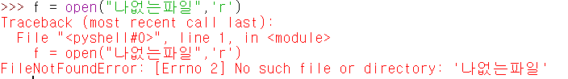

없는 파일을 열려고 시도하면 ‘FileNotFoundError’ 오류가 발생함

>>> 4 /0

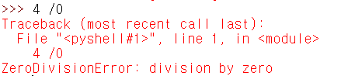

4를 0으로 나누려니까 ‘ZeroDivisionError’ 오류가 발생함

리스트에 존재하지 않는 요소를 얻으려고 할 때 발생하는 오류

>>> a= [1,2,3]

>>> a[4]

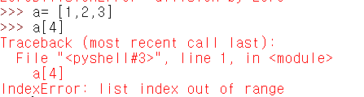

a[4]는 a리스트에서 얻을 수 없는 값이므로 ‘IndexError’오류가 발생함

=>오류 예외 처리 기법

==> try, except문

기본 구조

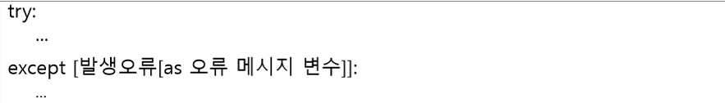

try 블록 수행 중 오류가 발생하면 except 블록이 수행됨

하지만 try 블록에서 오류가 발생하지 않는다면, except 블록은 수행되지 않음

except 구문의 [ ]기호는 괄호 안의 내용을 생략할 수 있다는 관례 표기법임

1. try, except만 쓰는 방법

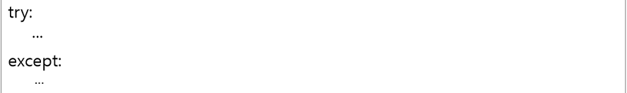

오류 종류에 상관없이 오류가 발생하면 except블록을 수행함

2. 발생 오류만 포함한 except문

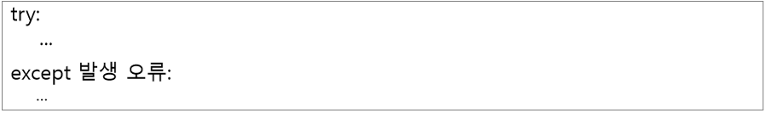

오류가 발생했을 때 except문에 미리 정해 놓은 오류 이름과 일치할 때만 except 블록을 수행한다는 의미임

3. 발생 오류와 오류 메시지 변수까지 포함한 except문

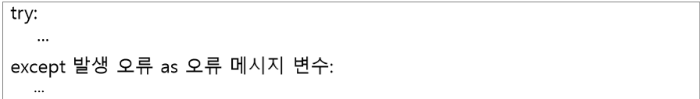

두 번째 경우에서 오류 메시지의 내용까지 알고 싶을 때 사용하는 방법임

try:

4/0

except ZeroDivisionError as e:

print(e)

위처럼 4를 0으로 나누려고 하면 ZeroDivisionError가 발생하여 except 블록이 실행되고 e라는 오류 메시지를 다음과 같이 출력함

결과 => 

###교재 224페이지

a= [1,2,3]

try:

a[4]

except IndexError as e:

print(e)

결과 : 

=> try ·· else

try문은 else절을 지원함

else절은 예외가 발생하지 않은 경우에 실행되며 반드시 except절 바로 다음에 위치함

try:

f = open('foo.txt','r')

except FileNotFoundError as e:

print(str(e))

else:

data = f.read()

print(data)

f.close()

만약 foo.txt라는 파일이 없다면 except절이 수행되고, 있다면 else절이 수행됨

결과 =>

=> try ·· finally

try문에는 finally절을 사용할 수 있음

finally절은 try문 수행 도중 예외 발생 여부에 상관없이 항상 수행됨

보통 finally절은 사용한 리소스를 close해야 할 때에 많이 사용함

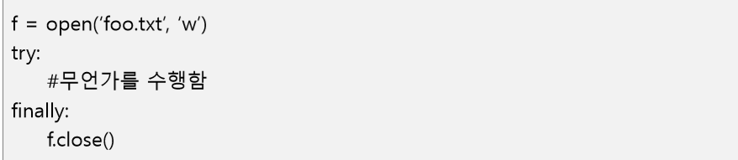

foo.txt라는 파일을 쓰기 모드로 연 후에 try문이 수행된 후 예외 발생 여부에 상 관없이 finally절에서 f.close()로 열린 파일을 닫을 수 있음

f = open('foo.txt','w')

try:

#무언가를 수행함

print(1)

finally:

f.close()

결과 => 

=>여러 개의 오류 처리하기

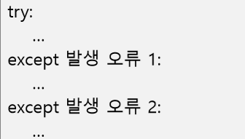

0으로 나누는 오류와 인덱싱 오류를 같이 처리한 예:

try:

a = [1,2]

print(a[3])

4/0

except ZeroDivisionError:

print("0으로 나눌 수 없습니다.")

except IndexError:

print("인덱싱할 수 없습니다.")

결과 => 

먼저 발생한 오류의 문자열이 출력됨

오류 메시지 변수를 사용한 예:

try:

a = [1,2]

print(a[3])

4/0

except ZeroDivisionError as e:

print(e)

except IndexError as e:

print(e)

결과 => 

ZeroDivisionError와 IndexError를 함께 처리한 예:

try:

a = [1,2]

print(a[3])

4/0

except (ZeroDivisionError,IndexError) as e:

print(e)

2개 이상의 오류를 동시에 처리하기 위해 괄호로 묶어 처리함

결과 => 

=> 오류 회피하기

프로그래밍을 하다 보면 특정 오류가 발생할 경우 그냥 통과시켜야 할 때가 있음

try:

f = open('나없는파일','r')

except FileNotFoundError:

pass

try문 안에서 FileNotFoundError가 발생할 경우에 pass를 사용해 오류를 회피함

=>오류 일부러 발생시키기 raise

프로그래밍을 하다 보면 오류를 일부러 발생시켜야 할 경우도 생김

raise NotImplementedError

메소드에 오류나 문제 발생시

raise라는 명령어를 이용해 오류를 강제로 발생시킬 수 있음

raise

강제로 오류를 발생시키는 예"

class Bird:

def fly(self):

raise NotImplementedError

Bird 클래스를 상속받는 자식 클래스는 반드시 fly라는 함수를 구현해야 한다는 의지를 보여 줌

자식 클래스가 fly 함수를 구현하지 않은 상태로 fly 함수를 호출한다면 어떻게 될까?

class Eagle(Bird):

pass

eagle = Eagle()

eagle.fly()

Eagle 클래스에서 fly 함수를 구현하지 않아서, Bird 클래스의 fly함수가 호출됨

#NotImplementedError

#NameError: name 'NotError' is not defined

raise문에 의해 NotImplemented Error가 발생할 것임

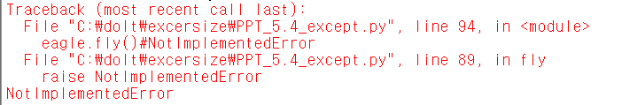

NotImplementedError가 발생되지 않게 하려면 Eagle 클래스에 fly 함수 구현해야 함

class Bird1:

def fly(self):

raise NotImplementedError

class Eagle1(Bird1):

def fly(self):

print("very fast")

eagle1 = Eagle1()

eagle1.fly()

자식 클래스에 fly함수를 구현한 후 프로그램을 실행하면 오류 없이 출력됨

결과 => 

=> 예외 만들기

프로그램 수행 도중 특수한 경우에는 예외를 직접 만들어서 사용함

별명을 출력해 주는 예:

class MyError(Exception):

pass

def say_nick(nick):

if nick == '바보':

raise MyError()

print(nick)

say_nick('천사')

say_nick('바보')

#raise MyError()

결과 => 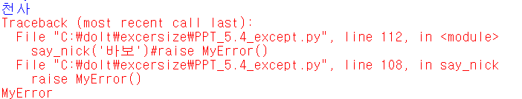

프로그램 실행해 보면 ‘천사’가 한 번 출력된 후, MyError가 발생함

예외 처리 기법을 사용하여 MyError 발생을 예외 처리해 봄:

class MyError(Exception):

pass

def say_nick(nick):

if nick == '바보':

raise MyError()

print(nick)

오류 메시지를 사용하고 싶다면 예외 처리해 봄

try:

say_nick('천사')

say_nick('바보')

except MyError:

print("허용되지 않는 별명입니다.")

결과 => 

프로그램 실행해 보면 print(e)로 오류 메시지가 출력되지 않는 것을 확인함

오류 클래스에 __str__ 메소드 구현

#myError-> 오류 메시지 만들어 지는 함수

class MyError(Exception):

def __str__(self):

return "허용되지 않는 별명입니다."

def say_nick(nick):

if nick == '바보':

raise MyError()

print(nick)

try:

say_nick('천사')

say_nick('바보')

except MyError as e:

print(e)

결과 => 

__str__ 메소드는 print(e)처럼 오류 메시지를 print문으로 출력하느 메소드임

## V. 내장 함수

Don’t Reinvent The Wheel, 이미 있는 것을 다시 만드느라 쓸데없이 시간을 낭비하지 말라. 파이썬 내장 함수들은 import 없이 사용할 수 있음

=>abs

abs(x)는 어떤 숫자를 입력을 받았을 때, 그 숫자의 절대값을 돌려주는 함수

>>> abs(3)

3

>>> abs(-3)

3

>>> abs(-1.2)

1.2

=> all

all(x)는 반복 가능한 자료형 x를 입력 인수로 받으며 이 x가 모두 참이면 True, 거짓이 하나라도 있으면 False를 돌려줌

>>> all([1,2,3])

True

리스트 자료형[1, 2, 3]은 모든 요소가 참이므로 True를 돌려줌

>>> all([1,2,3,0])

False

리스트 자료형[1, 2, 3, 0]중에서 요소 0은 거짓이므로 False를 돌려줌

=> any

any(x)는 x중 하나라도 참이 있으면 True를 돌려주고, x가 모두 거짓일 때에만 False 를 돌려줌. all(x)의 반대임.

any 는 all의 반대

>>> any([1,2,3,0])

True

리스트 자료형[1, 2, 3, 0]중에서 1, 2, 3이 참이므로 True를 돌려줌

>>> any([0,""])

False

리스트 자료형[0, “”]의 요소 0과 “”은 모두 거짓이므로 False를 돌려줌

=> chr

chr(i)는 아스키 코드 값을 입력으로 받아 그 코드에 해당하는 문자를 출력하는 함수

>>> chr(97)

'a'

>>> chr(48)

'0'

>>> chr(13)

'\r'

아스키 코드 97은 소문자 a

아스키 코드 48은 숫자 0

#숫자화 한것 아스키 코드 0~ 126

>>> ord('a')

97

>>> ord('b')

98

ort->8진수

dir은 객체가 자체적으로 가지고 있는 변수나 함수를 보여줌

>>> dir([1,2,3])

['__add__', '__class__', '__contains__', '__delattr__', '__delitem__', '__dir__', '__doc__', '__eq__', '__format__', '__ge__', '__getattribute__', '__getitem__', '__gt__', '__hash__', '__iadd__', '__imul__', '__init__', '__init_subclass__', '__iter__', '__le__', '__len__', '__lt__', '__mul__', '__ne__', '__new__', '__reduce__', '__reduce_ex__', '__repr__', '__reversed__', '__rmul__', '__setattr__', '__setitem__', '__sizeof__', '__str__', '__subclasshook__', 'append', 'clear', 'copy', 'count', 'extend', 'index', 'insert', 'pop', 'remove', 'reverse', 'sort']

>>> dir({'1':'a'})

['__class__', '__contains__', '__delattr__', '__delitem__', '__dir__', '__doc__', '__eq__', '__format__', '__ge__', '__getattribute__', '__getitem__', '__gt__', '__hash__', '__init__', '__init_subclass__', '__iter__', '__le__', '__len__', '__lt__', '__ne__', '__new__', '__reduce__', '__reduce_ex__', '__repr__', '__reversed__', '__setattr__', '__setitem__', '__sizeof__', '__str__', '__subclasshook__', 'clear', 'copy', 'fromkeys', 'get', 'items', 'keys', 'pop', 'popitem', 'setdefault', 'update', 'values']

=> divmod

divmod(a, b)는 2개 숫자를 입력으로 받아서 a를 b로 나눈 몫과 나머지를 튜플 형태 로 돌려주는 함수

>>> div = divmod(7,3)

>>> div

(2, 1)

7 나누기 3의 몫은 2, 나머지는 1

>>> div[0]

2

>>> div[1]

1

=>enumerate

순서가 있는 자료형(리스트, 튜플, 문자열)을 입력으로 받아 인덱스 값을 포함하는 enumerate 객체를 돌려주는 함수

>>> for i,name in enumerate(['body','foo','bar']):

... print(i,name)

...

0 body

1 foo

2 bar

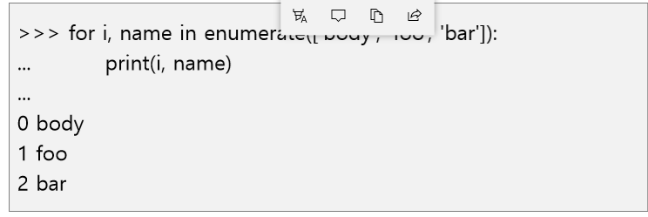

>>> names = ['kim','lee','gil']

>>> for i, name in enumerate(names):

... print('%d번: %s' % (i,name))

...

0번: kim

1번: lee

2번: gil

순서 값과 함께 body, foo, bar가 순서대로 출력됨

enumerate를 for문과 함께 사용하면 자료형의 현재 순서(index)와 그 값을 쉽게 알 수 있음

for문처럼 반복되는 구간에서 객체가 현재 어느 위치에 있는지 알려주는 인덱스 값이 필요할 때 enumerate함수를 사용하면 유용함

=>eval

eval(expression)은 실행 가능한 문자열(1+2, ‘hi’ + ‘a’ 등)을 입력으로 받아 문자열을 실행한 결과값을 돌려주는 함수

eval함수는 문자열을 계산한다.

>>> eval('1+2')

3

>>> eval("'hi'+'a'")

'hia'

>>> eval('divmod(4,3)')

(1, 1)

보통 eval은 입력 받은 문자열로 파이썬 함수나 클래스를 동적으로 실행하고 싶 은 경우에 사용됨

=> filter

첫 번째 인수로 함수 이름을, 두 번째 인수로 그 함수에 차례로 들어갈 자료형을 받음

두 번째 인수인 반복 가능한 자료형 요소가 첫 번째 인수인 함수에 입력되었을 때 반 환 값이 참인 것만 걸러내서 돌려줌

positive 함수는 리스트를 입력받아 양수 값을 돌려주는 함수

#positive.py

def positive(l):

result = []

for i in l:

if i > 0:

result.append(i)

return result

print(positive([1, -3, 2, 0, -5, 6]))

결과 => 

filter 함수를 사용하면 앞의 내용을 간략하게 작성할 수 있음

def positive1(x):

return x >0

print(list(filter(positive1,[1, -3, 2, 0, -5, 6])))

결과값 => 

두 번째 인수인 리스트의 요소들이 첫 번째 인수인 positive 함수에 입력되었을 때 리턴값이 참인 것만 묶어서 돌려 줌

lambda를 사용하면 더 간략하게 작성할 수 있음

print(list(filter(lambda x:x>0,[1, -3, 2, 0, -5, 6])))

결과값 => 

=>hex

hex(x)는 정수 값을 입력받아 16진수(hexadecimal)로 변환하여 돌려주는 함수

>>> hex(234)

'0xea'

>>> hex(3)

'0x3'

=> id

id(object)는 객체를 입력 받아 객체의 고유 주소 값(레퍼런스)을 돌려주는 함수

>>> a = 3

>>> id(a)

140722314516192

>>> id(3)

140722314516192

>>> b = a

>>> id(b)

140722314516192

3, a, b는 모두 같은 객체를 가리킴 같은 고유 주소 값

id(4)라고 입력하면 4는 3, a, b와 다른 객체이므로 다른 고유 주소 값이 출력됨

>>> id(4)

140722314516224

=>input

input([prompt])은 사용자 입력을 받는 함수

매개변수로 문자열을 주면, 그 문자열은 프롬프트가 됨

>>> a = input()

hi

>>> a

'hi'

>>> b = input("Enter:")

Enter:hi

>>> b

'hi'

Enter: 라는 프롬프트를 띄우고 사용자 입력을 받음

=>int

int(x)는 문자열 형태의 숫자나 소수점이 있는 숫자 등을 정수 형태로 돌려주는 함수

>>> int('3')

3

>>> int(3.4)

3

int(x, radix)는 radix 진수로 표현된 문자열 x를 10진수로 변환하여 돌려줌

>>> int('11',2)

3

>>> int('1A',16)

26

=>isinstance

isinstance(object, class)는 첫 번째 인수로 인스턴스, 두 번째 인수로 클래스를 받음

인스턴스가 그 클래스의 인스턴스인지 판단해 참이면 True, 거짓이면 False를 돌려줌

>>> class Person:pass

>>> a = Person()

>>> isinstance(a, Person)

True

a가 Person 클래스가 만든 인스턴스이므로 True를 돌려줌

>>> b = 3

>>> isinstance(b,Person)

False

b는 Person 클래스가 만든 인스턴스가 아니므로 False를 돌려줌

=>lambda

lambda는 함수를 생성할 때 사용하는 예약어로 def와 동일한 역할을 함

함수를 한 줄로 간결하게 만들 때 사용함

def를 사용해야 할 정도로 복잡하지 않거나 def를 사용할 수 없는 곳에 쓰임

**[함수명 = ] lambda 매개변수1, 매개변수2, … : 매개변수를 사용한 표현식**

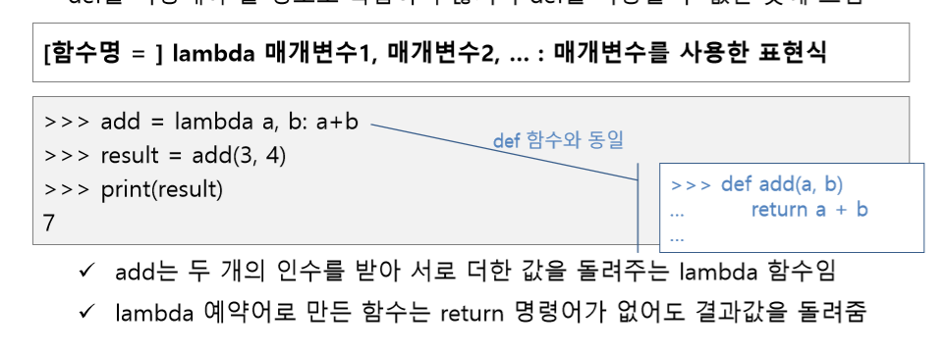

리스트 내에 lambda 함수 만들기

>>> myList = [lambda a, b:a+b, lambda a, b:a*b]

>>> myList

[<function <lambda> at 0x000001D423D08E50>, <function <lambda> at 0x000001D423D08EE0>]

>>> myList[0]

<function <lambda> at 0x000001D423D08E50>

>>> myList[0](3,4)

7

리스트의 첫 번째 요소 myList[0]은 2개의 입력값을 받아 두 값의 합을 돌려주는 lambda 함수임

>>> myList[1](3,4)

12

리스트의 두 번째 요소 myList[1]은 2개의 입력값을 받아 두 값의 곱을 돌려주는 lambda 함수임

=> len

len(s)은 입력값 s의 길이(요소의 전체 개수)를 돌려주는 함수

>>> len("python")

6

>>> len([1,2,3])

3

>>> len((1,'a'))

2

=> list

list(s)는 반복 가능한 자료형 s를 입력받아 리스트를 돌려주는 함수

>>> list("python")

['p', 'y', 't', 'h', 'o', 'n']

>>> list((1,2,3))

[1, 2, 3]

list 함수에 리스트를 입력으로 주면 똑같은 리스트를 복사하여 돌려 줌

>>> a = [1,2,3]

>>> b = list(a)

>>> b

[1, 2, 3]

=> map

map(f, iterable)은 함수(f)와 반복 가능한(iterable) 자료형을 입력으로 받음

map은 입력받은 자료형의 각 요소를 함수 f가 수행한 결과를 묶어서 돌려주는 함수

two_times 함수는 리스트 요소를 입력받아 각 요소에 2를 곱한 결과값을 돌려 줌 #two_times.py

def two_times(numberList):

result = []

for number in numberList:

result.append(number * 2)

return result

result = two_times([1,2,3,4])

print(result)# [2, 4, 6, 8]

결과 => 

==> map 함수를 사용하면 앞의 내용을 간략하게 작성할 수 있음

>>> def two_times(x):return x*2

>>> list(map(two_times,[1,2,3,4]))

[2, 4, 6, 8]

==> lambda를 사용하면 더 간략하게 작성할 수 있음

>>> list(map(lambda a: a*2, [1,2,3,4]))

[2, 4, 6, 8]

=> max

max(iterable)는 인수로 반복 가능한 자료형을 입력받아 최대값을 돌려주는 함수

>>> max([1,2,3])

3

>>> max("python")

'y'

=> min

min(iterable)는 인수로 반복 가능한 자료형을 입력받아 최소값을 돌려주는 함수

>>> min([1,2,3])

1

>>> min("python")

'h'

=> oct

oct(x)는 정수 형태의 숫자를 8진수 문자열로 바꾸어 돌려주는 함수

>>> oct(34)

'0o42'

>>> oct(12345)

'0o30071'

=>open

b 바이너리 모드로 파일 열기

open(filename, [mode])은 ‘파일 이름’과 ‘읽기 방법‘을 입력받아 파일 객체를 돌려주는 함수

읽기 방법(mode)을 생략하면 기본값인 읽기 전용 모드(r)로 파일 객체를 만들어 돌려줌

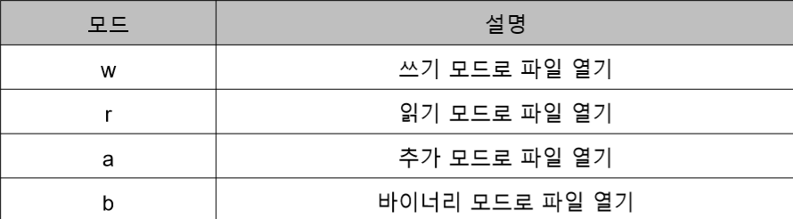

b는 w, r, a와 함께 사용됨

>>> f = open("binary_fil", "rb")

rb는 ‘바이너리 읽기 모드’를 의미함

>>> fread = open("read_mode.txt", "r")

>>> fread2 = open("read_mode.txt")

fread와 fread2는 동일한 방법임

즉, 모드 부분이 생략되면 기본값으로 읽기 모드인 r을 갖게 됨

>>> fappend = open("append_mode.txt", "a")

추가 모드(a)로 파일을 여는 예제임

=> ord

ord(c)는 문자를 입력으로 받아 아스키 코드 값을 리턴하는 함수

>>> ord('a')

97

>>> ord('0')

48

=>pow

pow(x, y)는 x의 y제곱한 결과값을 리턴하는 함수

>>> pow(2,4)

16

>>> pow(3,3)

27

=> range

range([start,]stop[,step])는 for문과 함께 자주 사용되는 함수

입력받은 숫자에 해당하는 범위 값을 반복 가능한 객체로 만들어 돌려줌

==> 인수가 하나일 경우

>>> list(range(5))

[0, 1, 2, 3, 4]

시작 숫자를 지정해 주지 않으면 range 함수는 0부터 시작함

==> 인수가 2개일 경우

>>> list(range(5,10))

[5, 6, 7, 8, 9]

끝 숫자 10은 포함되지 않는다는 것에 주의

입력으로 주어지는 2개의 인수는 시작 숫자와 끝 숫자를 나타냄

==> 인수가 3개일 경우

>>> list(range(1,10,2))

[1, 3, 5, 7, 9]

1부터 9까지, 숫자 사이의 거리는 2

>>> list(range(0,-10,-1))

[0, -1, -2, -3, -4, -5, -6, -7, -8, -9]

0부터 -9까지, 숫자 사이의 거리는 -1

세 번째 인수는 숫자 사이의 거리를 의미함

=> round

round(number[,ndigits]) 함수는 숫자를 입력받아 반올림해 주는 함수

>>> round(4.6)

5

>>> round(4.2)

4

>>> round(5.678,2)

5.68

실수 5.678을 소수점 2자리까지만 반올림하여 표시

=> sorted

sorted(iterable) 함수는 입력값을 정렬한 후 그 결과를 리스트로 돌려주는 함수

객체 자체를 정렬하지 않음

>>> sorted(['a','c','b'])

['a', 'b', 'c']

>>> sorted(['a','c','c'])

['a', 'c', 'c']

>>> sorted("zero")

['e', 'o', 'r', 'z']

>>> a = [3,1,2]

>>> a

[3, 1, 2]

>>> sorted(a)

[1, 2, 3]

>>> a = [3,1,2]

>>> sorted(a,reverse = True)

[3, 2, 1]

>>> sorted([3,1,2])

[1, 2, 3]

>>> sorted(["a","c","b"])

['a', 'b', 'c']

>>> sorted("zero")

['e', 'o', 'r', 'z']

>>> a = [3,1,2]

>>> sorted(a)

[1, 2, 3]

>>> a

[3, 1, 2]

=> sort

sort(iterable) 함수는 리스트 객체 그 자체를 정렬할 뿐 정렬된 결과를 돌려주지 않음

sort결과 값은 없고 자체 만 정렬

>>> a = [3,1,2]

>>> result = a.sort() # sort 함수로 a 리스트 정렬

>>> print(result)

None # 반환값이 없기 때문에 None이 출력됨

>>> a

[1, 2, 3]

>>> result = a.sort(reverse = True)

>>> a

[3, 2, 1]

sort 함수는 반환값이 없기 때문에 result 변수에 저장되는 값이 없음

따라서 print(result)를 하면 None이 출력됨

sort 함수를 수행한 후 반환값은 없지만, 리스트 객체 a를 확인하면 [3, 1, 2]가 [1, 2, 3]으로 정렬됨

=> str

str(object)은 문자열 형태로 객체를 반환하여 돌려주는 함수

>>> str(3)

'3'

>>> str('hi')

'hi'

>>> str('hi'.upper())

'HI'

=> sum

sum(iterable)은 입력받은 리스트나 튜플의 모든 요소의 합을 돌려주는 함수

>>> sum([1,2,3])

6

>>> sum([4,5,6])

15

=> tuple

tuple(iterable)은 반복 가능한 자료형을 입력 받아 튜플 형태로 바꾸어 돌려주는 함수

>>> tuple("abc")

('a', 'b', 'c')

>>> tuple([1,2,3])

(1, 2, 3)

>>> tuple((1,2,3))

(1, 2, 3)

튜플이 입력으로 들어오면 그대로 돌려준다

=> type

type(object)은 입력값의 자료형이 무엇인지 알려 주는 함수

>>> type("abc") # “abc”는 문자열 자료형

<class 'str'>

>>> type([]) # [ ]는 리스트 자료형

<class 'list'>

>>> type(open("test","w")) # 파일 자료형

<class '_io.TextIOWrapper'>

=> zip

>>> list(zip([1,2,3,7],[4,5,6]))

[(1, 4), (2, 5), (3, 6)]

>>> list(zip([1,2,3],[4,5,6]))

[(1, 4), (2, 5), (3, 6)]

>>> list(zip([1,2,3],[4,5,6],[7,8,9]))

[(1, 4, 7), (2, 5, 8), (3, 6, 9)]

>>> list(zip("abc","def"))

[('a', 'd'), ('b', 'e'), ('c', 'f')]

## VI. 외장 함수

전 세계의 파이썬 사용자들이 만든 유용한 프로그램을 모아 놓은 것이 라이브러리임 파이썬 라이브러리는 설치할 때 자동으로 컴퓨터에 설치함

C:\Users\admin\AppData\Local\Programs\Python\Python38\Lib

=>sys

sys 모듈은 파이썬 인터프리터가 제공하는 변수와 함수를 제어할 수 있게 해주는 모듈

명령 행에서 인수 전달하기 - sys.argv



명령 프롬프트 창에서 test.py 뒤에 또 다른 값들을 함께 넣어 주면 sys.argv 리스트에 그 값이 추가됨

# C:/doit/Mymod/argv_test.py

import sys

print(sys.argv)



python 명령어 뒤의 모든 것들이 공백을 기준으로 나뉘어서 sys.argv 리스트의 요소가 됨

=> 강제로 스크립트 종료하기 - sys.exit

import sys

>>> sys.exit()

python shell에서 가능하다.

sys.exit는 [Ctrl+Z]나 [Ctrl+D]를 눌러서 대화형 인터프리터를 종료하는 것과 같음

프로그램 파일 내에서 사용하면 프로그램을 중단함

=> 자신이 만든 모듈 불러와 사용하기 - sys.path

>>> import sys

>>> sys.path

['C:\\doIt\\excersize', 'C:\\Users\\admin\\AppData\\Local\\Programs\\Python\\Python38\\Lib\\idlelib', 'C:\\Users\\admin\\AppData\\Local\\Programs\\Python\\Python38\\python38.zip', 'C:\\Users\\admin\\AppData\\Local\\Programs\\Python\\Python38\\DLLs', 'C:\\Users\\admin\\AppData\\Local\\Programs\\Python\\Python38\\lib', 'C:\\Users\\admin\\AppData\\Local\\Programs\\Python\\Python38', 'C:\\Users\\admin\\AppData\\Local\\Programs\\Python\\Python38\\lib\\site-packages']

sys.path는 파이썬 모듈들이 저장되어 있는 위치를 나타냄

즉, 이 위치에 있는 파이썬 모듈들은 경로에 상관없이 어디에서나 불러올 수 있음

‘ ’는 현재 디렉터리를 의미함

# C:/doit/Mymod/path_append.py

import sys

sys.path.append("C:/doit/Mymod")

위와 같이 파이썬 프로그램 파일에서 sys.path.append를 이용해 경로명을 추가함

이렇게 하고 난 후에는 C:\doit\Mymod 디렉터리에 있는 모듈을 불러와서 사용함

=>pickle

pickle->b binary상태만 가능하다.

pickle은 객체의 형태를 그대로 유지하면서 파일에 저장하고 불러올 수 있게 하는 모듈

>>> import pickle

>>> f = open("test.txt",'wb')

>>> data = {1:'python',2:'you need'}

>>> pickle.dump(data,f)

>>> f.close()

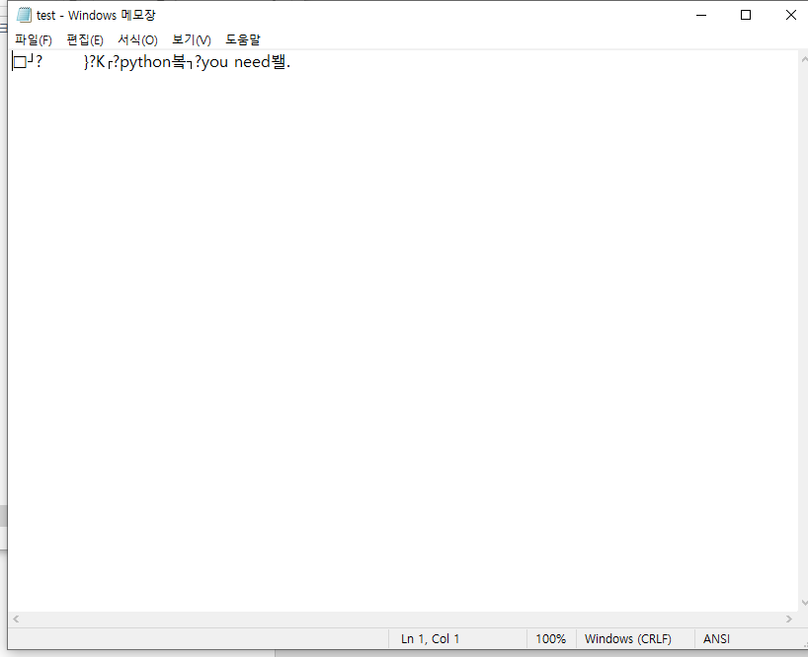

pickle 모듈의 dump 함수를 이용하여 딕셔너리 객체인 data를 파일에 저장함

>>> import pickle

>>> f = open("test.txt",'rb')

>>> data = pickle.load(f)

>>> print(data)

{1: 'python', 2: 'you need'}

pickle.dump로 저장한 파일을 pickle.load를 이용해서 원래 있던 딕셔너리 객체 (data) 상태 그대로 불러옴

=>OS

OS 모듈은 환경 변수나 디렉터리, 파일 등의 OS 자원을 제어할 수 있게 해주는 모듈

=>내 시스템의 환경 변수 값을 알고 싶을 때 - os.environ

>>> import os

>>> os.environ

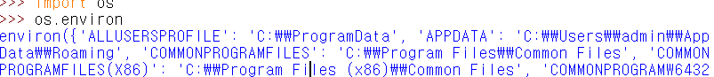

os.environ은 현재 시스템의 환경 변수에 대한 정보들을 딕셔너리 객체로 돌려줌

객체가 딕셔너리이기 때문에 다음과 같이 호출할 수 있음

>>> os.environ['PATH']



시스템의 PATH 환경 변수에 대한 내용임

=> 디렉터리 위치 변경하기 - os.chdir

>>> os.chdir("C:\WINDOWS")

os.chdir을 사용하면 현재 디렉터리의 위치를 변경할 수 있음

=>디렉터리 위치 돌려받기 - os.getcwd

>>> os.getcwd()

'C:\\doIt\\excersize'

=> 시스템 명령어 호출하기 - os.system

>>> os.system("dir")

0

시스템 자체의 프로그램이나 기타 명령어를 파이썬에서 호출할 수 있음

os.system(“명령어”)처럼 사용함

현재 디렉터리에서 시스템 명령어인 dir을 실행하는 예제임

os.environ[’PATH’] ->시스템의 PATH 환경 변수에 대한 내용임

os.getcwd() ->current working director

os.chdir(”C:\WINDOWS”)->change director

sys.path.append("")

=> 실행한 시스템 명령어의 결과값 리턴 받기 - os.popen

>>> f= os.popen("dir")

os.popen은 시스템 명령어를 실행시킨 결과값을 읽기 모드 형태의 파일 객체로 돌려줌

print(f.read())

읽어 들인 파일 객체의 내용을 보기 위해서는 read()를 사용함

=> 기타 유용한 os관련 함수

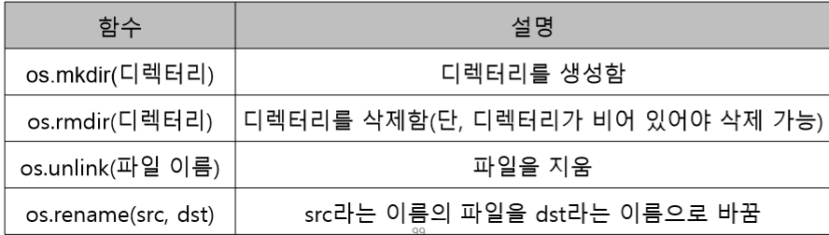

os.system(”dir”)

os.system("calc")

=> shutil

shutil은 파일을 복사해 주는 파이썬 모듈

shutil은 파일을 복사해 주는 파이썬 모듈

파일 복사하기 - shutil.copy(src, dst)

>>> import shutil

>>> shutil.copy("test.txt","dst.txt")

'dst.txt'



src.txt 파일과 동일한 내용의 파일이 dst.txt로 복사되는 것을 확인함

=>glob

특정 디렉터리에 있는 파일 이름을 모두 알아야 할 때 사용하는 모듈

디렉터리에 있는 파일들을 리스트로 만들기 - glob(pathname)

>>> import glob

>>> glob.glob("C:\doIt\q*")

[]

glob 모듈은 디렉터리 내의 파일들을 읽어서 돌려줌

*, ? 등 메타 문자를 써서 원하는 파일만 읽어 들일 수 있음

=>tempfile

파일을 임시로 만들어서 사용할 때 유용한 모듈

tempfile.mktemp()는 중복되지 않는 임시 파일의 이름을 무작위로 만들어서 돌려줌

>>> import tempfile

>>> filename = tempfile.mktemp()

>>> filename

'C:\\Users\\admin\\AppData\\Local\\Temp\\tmpi8xvs8as'

=> tempfile.TemporaryFile()은 임시 저장 공간으로 사용할 파일 객체를 돌려줌

>>> import tempfile

>>> f = tempfile.TemporaryFile()

>>> f.close()#생성한 임시 파일이 자동으로 삭제됨

이 파일은 기본적으로 바이너리 쓰기 모드(wb)임

f.close()가 호출되면 이 파일 객체는 자동으로 사라짐

>>> import time

>>> time.time()

1576554477.726312

>>> time.localtime(time.time())

time.struct_time(tm_year=2019, tm_mon=12, tm_mday=17, tm_hour=12, tm_min=48, tm_sec=5, tm_wday=1, tm_yday=351, tm_isdst=0)

=> time

==> time.time

>>> import time

>>> time.time()

1578386701.804986

time.time()은 UTC(Universal Time Coordinated, 협정 세계 표준시)를 사용하여 현재 시간을 실수 형태로 돌려주는 함수

1970년 1월 1일 0시 0분 0초를 기준으로 지난 시간을 초 단위로 돌려줌

=> time.localtime

>>> time.localtime(time.time())

time.struct_time(tm_year=2020, tm_mon=1, tm_mday=7, tm_hour=17, tm_min=45, tm_sec=43, tm_wday=1, tm_yday=7, tm_isdst=0)

time.localtime은 time.time()에 의해서 반환된 실수값을 이용해서 연도, 월, 일, 시, 분, 초, ···의 형태로 바꾸어 주는 함수

>>> t = time.localtime(time.time())

>>> t.tm_year

2019

=> time.asctime

>>> time.asctime(time.localtime(time.time()))

'Tue Jan 7 17:47:52 2020'

time.localtime에 의해서 반환된 튜플 형태의 값을 인수로 받아서 날짜와 시간을 알아보기 쉬운 형태로 리턴하는 함수

=> time.ctime

>>> time.ctime()

'Tue Jan 7 17:48:22 2020'

time.strftime

strftime 함수는 시간에 관계된 것을 세밀하게 표현할 수 있는 포맷 코드를 제공

time.strftime(‘출력할 형식 포맷 코드’, time.localtime(time.time()))

시간에 관계된 것을 표현하는 포맷 코드

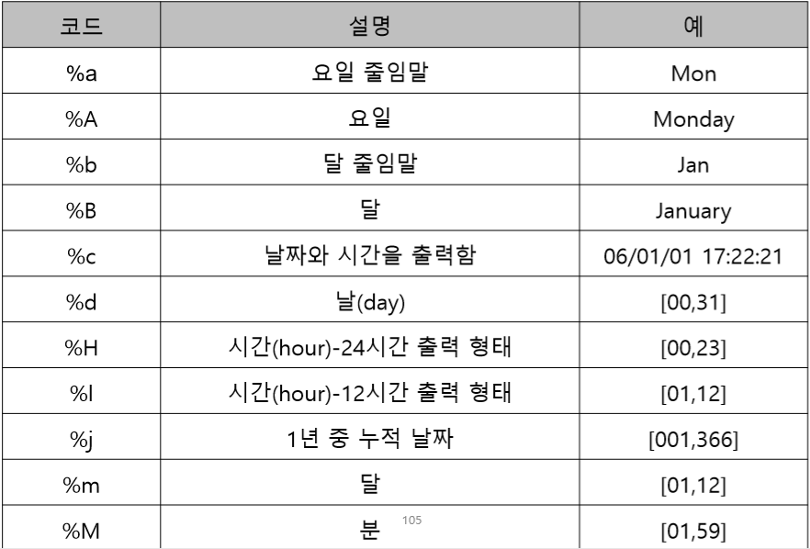

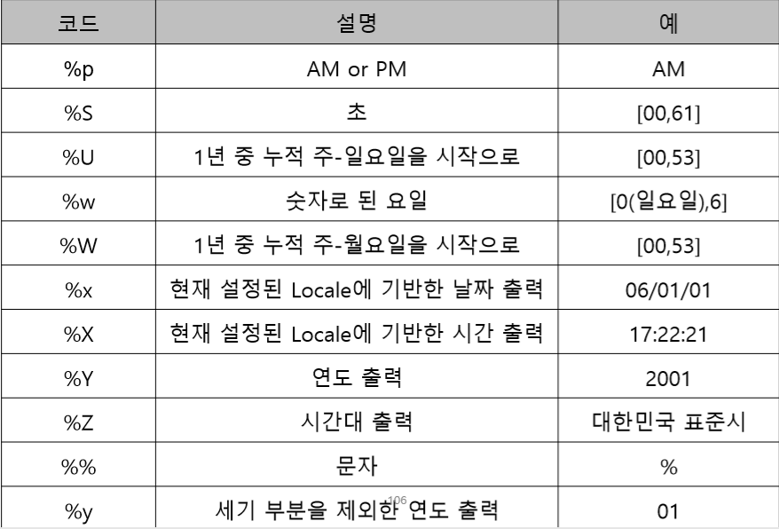

>>> time.strftime('%y%m%d',time.localtime(time.time()))

'191217'

>>> import time

>>> time.strftime('%x',time.localtime(time.time()))

'01/07/20'

>>> time.strftime('%c',time.localtime(time.time()))

'Tue Jan 7 21:15:17 2020'

time.strftime을 사용한 예제임

=>time.sleep

#sleep1.py

import time

for i in range(10):

print(i)

time.sleep(1)

time.sleep 함수는 주로 루프 안에서 많이 사용됨

이 함수를 사용하면 일정한 시간 간격을 두고 루프를 실행할 수 있음

위의 예는 1초 간격으로 0부터 9까지의 숫자를 출력함

time.sleep 함수의 인수는 실수 형태로 쓸 수 있음

=>calendar

carlendar는 파이썬에서 달력을 볼 수 있게 해주는 모듈임

calendar.calendar(연도)로 사용하면 그 해 전체 달력을 볼 수 있음

>>> import calendar

>>> print(calendar.calendar(2020))

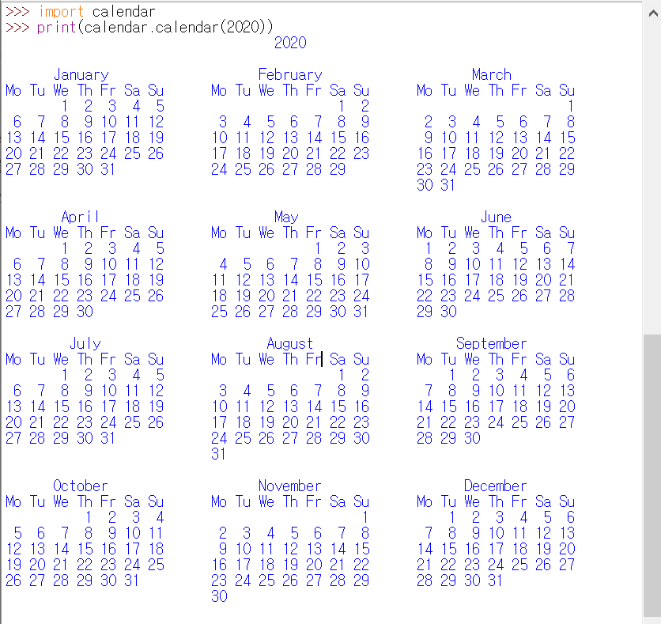

calendar.prcal(연도)를 사용해도 위와 같은 결과를 얻을 수 있음

>>> calendar.prcal(2020)

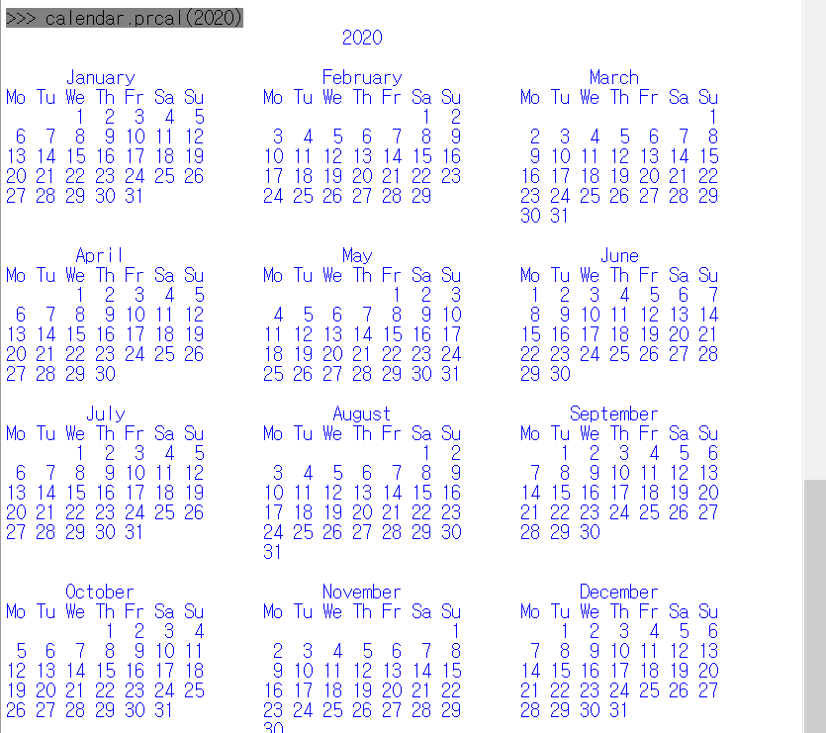

calendar.prmonth(년도,월)로 사용하면 그 달의 달력만 보여줌

>>> calendar.prmonth(2020,1)

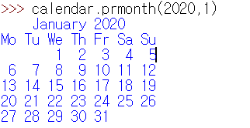

calendar.weekday(연도, 월, 일) 함수는 그 날짜에 해당하는 요일 정보를 돌려줌

>>> calendar.weekday(2020,1,7)



월요일은 0, 화요일은 1, 수요일은 2, 목요일은 3, 금요일은 4, 토요일은 5,일요일은 6이라는 값을 돌려줌

calendar.monthrange(연도, 월) 함수는 입력 받은 달의 1일이 무슨 요일인지와 그 달이 며칠까지 있는지를 튜플 형태로 돌려줌

>>> calendar.monthrange(2020,1)

(2, 31)

2015년 12월 1일은 화요일이고, 이 달은 31일까지 있다는 것을 보여 줌

=> random

random은 난수(규칙이 없는 임의의 수)를 발생시키는 모듈

random.random()는 0.0에서 1.0사이의 실수 중에서 난수 값을 돌려줌

>>> import random

>>> random.random()

0.7571404612949787

>>> random.randint(1,10)

6

>>> random.randrange(0,20)

7

random.randint(x, y)는 x에서 y사이의 정수 중에서 난수 값을 돌려줌

>>> random.randint(1,10)

8

>>> random.randint(1,55)

50

random.randrange(x, y[,z])는 x에서 y사이의 정수 중에서 난수 값을 돌려줌

>>> random.randrange(0,29)

1

random 모듈을 이용해서 재미있는 함수를 만들어 봄

#random_pop.py

import random

def random_pop(data): #리스트의 요소 중에서 무작위로 하나를 선택하여 꺼내서 돌려줌

number = random.randint(0,len(data)-1)

return data.pop(number)

if __name__ == "__main__":

data = [1,2,3,4,5]

while data:

print(random_pop(data))

결과 => 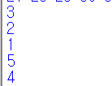

random_pop 함수는 random.choice 함수를 사용하면 직관적으로 만들 수 있음

def random_pop(data):

number = random.choice(data)

data.remove(number)

return number

if __name__ == "__main__":

data = [1,2,3,4,5]

while data:

print(random_pop(data))

결과 => 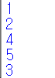

random.shuffle는 리스트의 항목을 무작위로 섞고 싶을 때는 사용하는 함수

>>> import random

>>> data = [1,2,3,4,5]

>>> random.shuffle(data)

>>> data

[4, 1, 3, 2, 5]

=> webbrowser

webbrowser는 시스템에서 사용하는 기본 웹 브라우저를 자동으로 실행하는 모듈

>>> import webbrowser

>>> webbrowser.open("http://google.com")

True

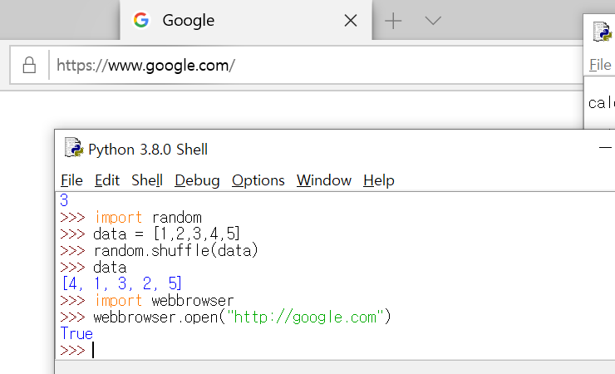

웹 브라우저를 자동으로 실행시키고, http://google.com으로 가게 해줌

webbrower의 open 함수는 웹 브라우저가 실행된 상태이면 입력주소로 이동함

>>> webbrowser.open_new("http://google.com")

True

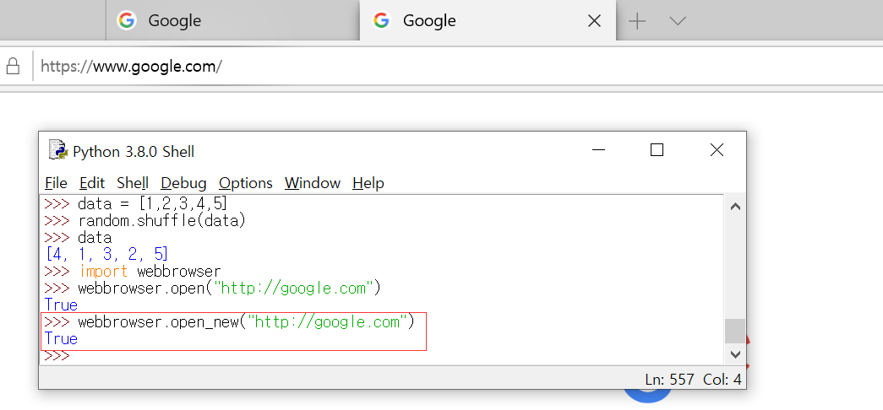

스레드를 다루는 thrading모듈

컴퓨터에서 동작하고 있는 프로그램을 프로세스라고 한다.

보통 1개의 프로세스는 한 가지 일만 하지만 스레드를 사용하면 한 프로세스 안에서 2가지 또는 그 이상의 일을 동시에 수행할 수 있다.

#thread_test.py

import time

def long_task():#5초의 시간이 걸리는 함수

for i in range(5):

time.sleep(1) #1초간 대기한다.

print("working: %s \n" % i)

print("Start")

for i in range(5): #long_task를 5회 수행한다.

long_task()

print("End")

#총 25초의 시간이 걸린다.

#thread_test.py

import time

import threading #스레드를 생성하기 위해서는 threading모듈이 필요하다.

def long_task():#5초의 시간이 걸리는 함수

for i in range(5):

time.sleep(1) #1초간 대기한다.

print("working: %s \n" % i)

print("Start")

threads = []

for i in range(5): #long_task를 5회 수행한다.

t = threading.Thread(target = long_task) #스레드를 생성한다.

threads.append(t)

for t in threads:

t.start() #스레드를 실행한다.

print("End")

#5초 걸린다.

#thread_test.py

import time

import threading #스레드를 생성하기 위해서는 threading모듈이 필요하다.

def long_task():#5초의 시간이 걸리는 함수

for i in range(5):

time.sleep(1) #1초간 대기한다.

print("working: %s \n" % i)

print("Start")

threads = []

for i in range(5): #long_task를 5회 수행한다.

t = threading.Thread(target = long_task) #스레드를 생성한다.

threads.append(t)

for t in threads:

t.start() #스레드를 실행한다.

for t in threads:

t.join() #join으로 스레드가 종료될 때까지 기다린다.

print("End")

working: 0

working: 1

working: 2

working: 3

working: 4

……..

#join함수는 해당 스레드가 종료될 때 까지 기다리게 한다. 따라서 위와 같이 수정하면

#우리가 원하던 출력을 보게 된다.

스레드가 하나하나 씩 진행된다.

working: 0

working: 0

working: 0

working: 0

working: 0

working: 0

working: 0

working: 0

working: 0

working: 0

……

## 연습문제

#262페이지

#1.

class Calculator:

def __init__(self):

self.value = 0

def add(self, val):

self.value += val

class UpgrageCalculator(Calculator):

def minus(self, val):

self.value -= val

cal = UpgrageCalculator()

cal.add(10)

cal.minus(7)

print(cal.value) #10에서 7을 뺀 3을 출력

#2.

class Calculator:

def __init__(self):

self.value = 0

def add(self, val):

self.value += val

class MaxLimitCalculator(Calculator):

def add(self, val):

self.value += val

if self.value > 100:

self.value = 100

cal= MaxLimitCalculator()

cal.add(50)#50 더하기

cal.add(60)#60 더하기

print(cal.value)#100출력

#3.

>>> all([1,2,abs(-3)-3])

False

>>> chr(ord('a')) == 'a'

True

>>> abs(-3)-3

0

#4.

>>> list(filter(lambda x :x>0 ,[1,-2,3,-5,8,-3]))

[1, 3, 8]

#5.

>>> hex(234)

'0xea'

>>> int('0xea',16)

234

#6.

>>> list(map(lambda x: x* 3, [1,2,3,4]))

[3, 6, 9, 12]

#7.

>>> max([-8,2,7,5,-3,5,0,1])

7

>>> min([-8,2,7,5,-3,5,0,1])

-8

#8.

>>> 17 /3

5.666666666666667

>>> round(17/3,4)

5.6667

#9.cmd창에서 호출

import sys

numbers = sys.argv[1:]#파일 이름을 제외한 명령 행의 모든 입력

result = 0;

for number in numbers:

result += number

print(result)

#10.

import os

os.chdir("c:\doIt")

result = os.popen("dir")

print(result.read())

#11.

>>> import glob

>>> glob.glob("c:\doit\*.py")

[]

#12.

>>> import time

>>> time.strftime('%Y/%m/%d %H:%M:%S',time.localtime(time.time()))

'2020/01/07 22:11:15'

#13.

import random

result = []

while len(result) < 6:

num = random.randint(1,45)

if num not in result:

result.append(num)

print(result)

결과 =>